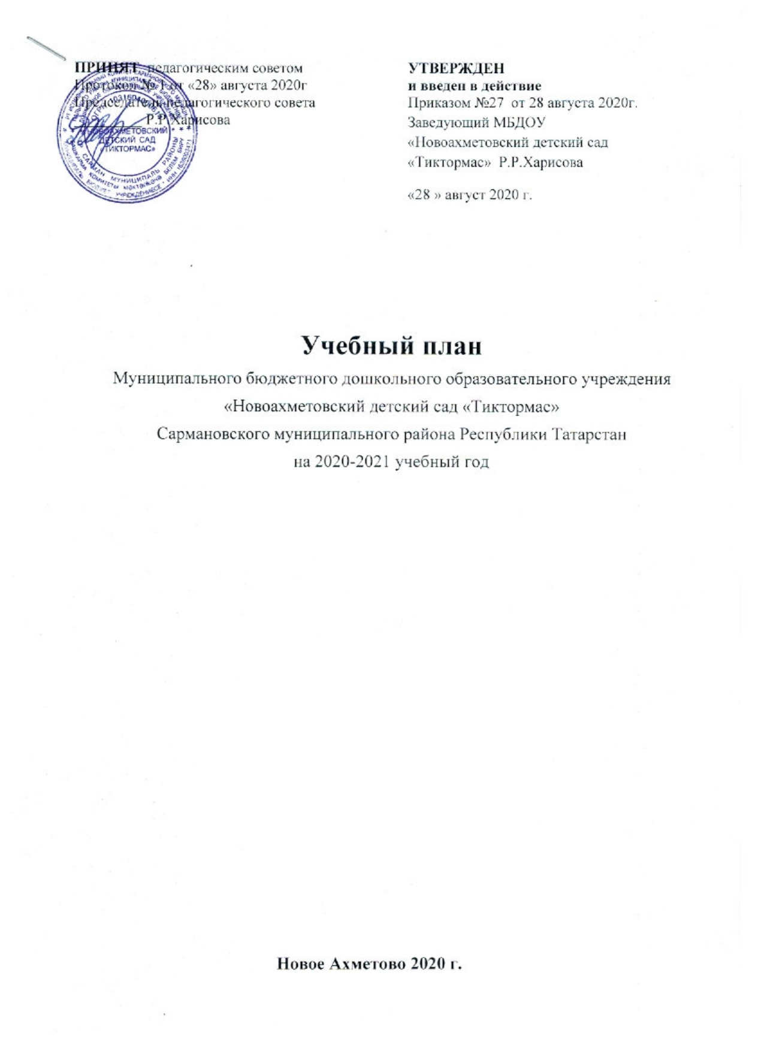

Пояснительная записка

- Нормативная база организации образовательного процесса:
- Закон РФ от 29.12.2012г. № 273-Ф3 «Об образовании в Российской Федерации»;
- Приказ Министерства образования и науки РФ от 30.08.2013 №1014 «Об утверждении Порядка организации и осуществления образовательной деятельности по основным общеобразовательным программам – образовательным программам дошкольного образования»;
- СанПиН 2.4.1.3049-13 «Санитарно-эпидемиологические требования к устройству, содержанию и организации режима работы дошкольных образовательных организаций», утвержденные постановлением Главного государственного санитарного врача РФ от 15.05.2013г. № 26;
- Приказ Министерства образования и науки РФ от 17.10.2013г. N 1155 г. «Об утверждении федерального государственного образовательного стандарта дошкольного образования»
- Письмо Министерства образования и науки РТ № 15588/13 от 08.11.2013г. «Методические рекомендации по организации обучения детей татарскому (русскому) языку в дошкольных образовательных учреждениях».
- Особенности реализации инвариантной и вариативной части:
В структуре учебного плана выделяется инвариантная и вариативная часть.
Инвариантная часть обеспечивает выполнение обязательной части основной образовательной программы дошкольного образования МБДОУ. Инвариантная часть реализуется через организованную образовательную деятельность, отводимую на усвоение основной программы. Согласно плану, в вариативную часть включена организованная деятельность по обучению детей русскому языку (учебно-методические комплекты).
В соответствии Письмом МО и Н РТ № 15588/13 от 08.11.2013г. «Методические рекомендации по организации обучения детей татарскому (русскому) языку в дошкольных образовательных учреждениях» обучение родному (татарскому) языку начинается с первой младшей группы (с двух лет) и проводится воспитателем 3 раза в неделю в форме игры в рамках режима дня. Начиная со средней группы, вводится обучение русскому языку на специально организованных занятиях 3 раза в неделю.
Обучение русскому языку вводятся:
- в средней группе за счет познавательного развития, аппликации/лепки и рисования;
- в старшей группе - за счет познавательного развития, рисования;
- в подготовительной к школе группе - за счет познавательного развития и рисования.
Исходя из этого, реализация задач этих образовательных областей переносится в режимные моменты.

Организованная образовательная деятельность
№ п/п | Базовый вид деятельности |  | Количество занятий
№ п/п |  |  | I мл. группа |  |  | II мл. группа |  |  | средняя группа |  |  |  | старшая группа |  |  |  | подготовительная  к школе группа
1. | Обязательная часть |  | нед. | год |  | нед. | год |  | нед. |  | год |  | нед. |  | год |  | нед. |  | год
1.1. | Познавательное развитие | Сенсорное развитие | 1 | 36 |  | - | - |  | - |  | - |  | - |  | - |  | - |  | -
1.2. | Познавательное развитие | Формирование элементарных математических представлений | - | - |  | 1 | 36 |  | 1 |  | 36 |  | 1 |  | 36 |  | 2 |  | 72
1.3. | Познавательное развитие | Формирование целостной картины мира.Р | 1 | 36 |  | 1 | 36 |  | 0,5 |  | 18 |  | 1 |  | 36 |  | 1 |  | 36
1.4. | Речевое развитие | Социально – коммуникативное развитие | 1 | 36 |  | 1 | 36 |  | 0,5 |  | 18 |  | 2 |  | 72 |  | 2 |  | 72
1.4. | Речевое развитие | Чтение художественной литературы | 1 | 36 |  | - | - |  | - |  | - |  | - |  | - |  | - |  | -
1.5. | Художественно-эстетическое развитие | рисование | 1 | 36 |  | 1 | 36 |  | 1 |  | 36 |  | 1 |  | 36 |  | 2 |  | 72
1.5. | Художественно-эстетическое развитие | лепка | - | - |  | 0,5 | 18 |  | 0,5 |  | 18 |  | 0,5 |  | 18 |  | 0,5 |  | 18
 |  | аппликация | - | - |  | 0,5 | 18 |  | 0,5 |  | 18 |  | 0,5 |  | 18 |  | 0,5 |  | 18
1.6. | Физическое развитие |  | 3 | 108 |  | 3 | 108 |  | 3 |  | 108 |  | 3 |  | 108 |  | 3 |  | 108
1,7 | Музыка |  | 2 | 72 |  | 2 | 72 |  | 2 |  | 72 |  | 2 |  | 72 |  | 2 |  | 72
 | Итого |  | 10 | 360 |  | 10 | 360 |  | 9 |  | 324 |  | 11 |  | 396 |  | 13 |  | 468
2. | Вариативная часть
2.1. | Русский язык /национально-региональный компонент/ |  | Проводится в форме игры  в рамках режима дня |  |  |  |  |  | 1 |  | 36 |  | 2 |  | 72 |  | 2 |  | 72
 | Итого |  |  |  |  |  |  |  |  | 10 |  | 360 |  | 13 |  | 468 |  | 15 |  | 540
 | Итого (максимальная нагрузка)

Объем недельной образовательной нагрузки на ребенка

Возраст детей | 1,6-2 года | 2 – 3  года | 3 – 4  года | 4 – 5  лет | 5 – 6  лет | 6 – 7  лет
Продолжительность образовательной деятельности | 10 мин | 10мин | 15 мин | 20 мин | 20-25 мин | 30 мин
Объем недельной образовательной нагрузки | 1 ч. 40 мин | 1ч.40мин. | 2ч. 30мин | 3 ч. 20мин. | 5 ч. 25 мин | 7 ч.30мин

